Работа 2.2.1

Исследование взаимной диффузии газов

**Цель работы:**

1) регистрация зависимости концентрации гелия в воздухе от времени с помощью датчиков теплопроводности при разных давлениях смеси газов;

2) определение коэффициента диффузии по результатам измерений.

**В работе используются:**

измерит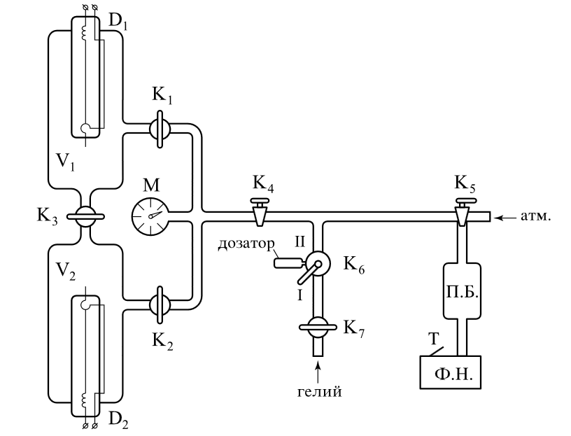ельная установка, форвакуумный насос, баллон с газом (гелий), манометр, источник питания, магазин сопротивлений, гальванометр, секундомер.

**Устройство установки:**

Где: Ф.Н– форвакуумный насос, Т– выключатель, П.Б– предохранительный баллон, V – сосуды, М – манометр,

D – датчики теплопроводности.

**Устройство крана с дозатором (К6):**

Теоретическая часть

Рассмотрим взаимную диффузию двух газов в сосудах 𝑉1 и 𝑉2 с концентрацией в них одного из газов 𝑛1и 𝑛2. Можно записать закон Фика:

$$j=-D\frac{∂n}{∂x}$$

где 𝐷- коэффициент взаимной диффузии газов, а 𝑗- плотность потока частиц. В нашем случае закон упрощается:

$$j=DS\frac{∂n}{∂x}=-DS\frac{n_{1}-n_{2}}{l}$$

Проинтегрировав выше написанное рав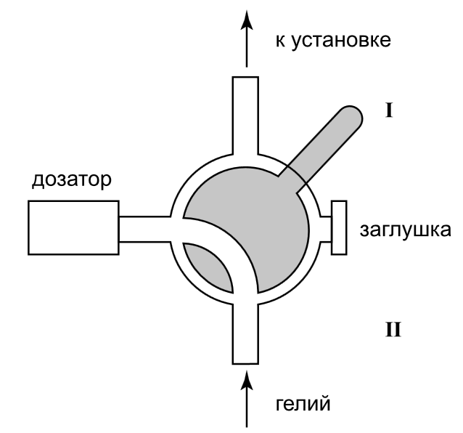енство, получаем (1):

$$n_{1}-n_{2}=(n_{1}-n_{2})_{0}e^{-t/τ}$$

$$τ=\frac{V_{1}V_{2}}{V_{1}+V_{2}}\frac{l}{SD}=\frac{c}{D}$$

Для измерения концентраций в данной работе используется зависимость теплопроводности газовой смеси от её состава. Количество тепла, передающееся от тонкой проволоки 𝑟pr, протянутой вдоль оси цилиндра c радиусом 𝑅c к его стенке равна:

$$Q=ϰ\frac{2πL}{ln\left(\frac{R_{c}}{r_{\text{пр}}}\right)}(T_{1}-T_{2})$$

где $ϰ$– теплопроводность, *L* – длина нити, $T_{1}$, $T_{2}$– температура проволочки и стенки

Для измерения разности концентраций газов используется мостовая схема:

В процессе диффузии разность концентраций убывает по за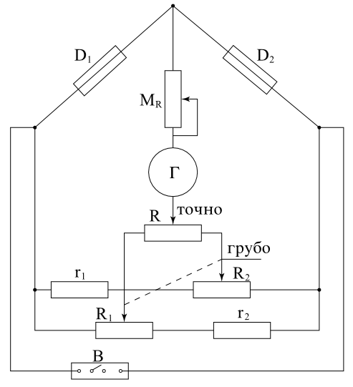кону $n_{1}-n_{2}=(n_{1}-n_{2})_{0}e^{-t/τ}$. По тому же закону изменяются во времени показания гальванометра (например, в делениях шкалы), т. е.

| Величина | Значение |
| --- | --- |
| P | 98,5 кПа |
| V | (800±5)см^3 |
| V1 | (800±5)см^3 |
| L/S | (11,0±1)1/см |

$$N=N_{0}e^{-t/τ}$$

Параметры установки



Результаты измерений

После проведения всех подготовительных работ и проведения измерений получили следующие результаты:

| Протокол измерений. Давление 60 торр | | |
| --- | --- | --- |
| Время | Значение | Логарифм |
| **0.00** | 255.0 | 0.000 |
| **20.67** | 247.2 | 0.031 |
| **41.35** | 240.0 | 0.061 |
| **62.02** | 232.7 | 0.092 |
| **82.70** | 225.9 | 0.121 |
| **103.37** | 217.0 | 0.161 |
| **124.04** | 210.3 | 0.193 |
| **144.72** | 205.0 | 0.218 |
| **165.39** | 198.7 | 0.249 |
| **186.07** | 193.0 | 0.279 |
| **206.74** | 187.0 | 0.310 |
| **227.41** | 181.4 | 0.341 |
| **248.09** | 176.0 | 0.371 |
| **268.76** | 171.0 | 0.400 |
| **289.43** | 166.0 | 0.429 |
| **310.11** | 160.0 | 0.466 |
| **330.78** | 155.5 | 0.495 |
| **351.46** | 151.0 | 0.524 |
| **372.13** | 146.9 | 0.551 |
| **392.80** | 143.0 | 0.578 |
| **413.48** | 138.3 | 0.611 |
| **434.15** | 135.0 | 0.636 |
| **454.83** | 130.8 | 0.668 |
| **475.50** | 127.0 | 0.697 |

| Протокол измерений. Давление 80 торр | | |
| --- | --- | --- |
| Время | Значение | Логарифм |
| **0.00** | 255.0 | 0.000 |
| **27.33** | 247.8 | 0.029 |
| **54.65** | 240.0 | 0.061 |
| **81.98** | 233.0 | 0.090 |
| **109.30** | 226.0 | 0.121 |
| **136.63** | 217.9 | 0.157 |
| **163.96** | 211.7 | 0.186 |
| **191.28** | 205.0 | 0.218 |
| **218.61** | 199.0 | 0.248 |
| **245.93** | 193.0 | 0.78 |
| **273.26** | 187.0 | 0.306 |
| **300.59** | 181.0 | 0.343 |
| **327.91** | 175.4 | 0.374 |
| **355.24** | 170.2 | 0.404 |
| **382.57** | 166.0 | 0.430 |
| **409.89** | 160.7 | 0.461 |
| **437.22** | 156.0 | 0.491 |
| **464.54** | 152.0 | 0.517 |
| **491.87** | 147.1 | 0.550 |
| **519.20** | 143.0 | 0.578 |
| **546.52** | 139.0 | 0.607 |
| **573.85** | 135.0 | 0.636 |
| **601.17** | 131.0 | 0.666 |
| **628.50** | 128.0 | 0.689 |

Построили графики зависимости U(t) в логарифмическом масштабе по оси ординат:

| Протокол измерений. Давление 120 торр | | |
| --- | --- | --- |
| Время | Значение | Логарифм |
| **0.00** | 255.0 | 0.000 |
| **36.00** | 248.0 | 0.028 |
| **72.00** | 240.0 | 0.061 |
| **108.00** | 233.0 | 0.090 |
| **144.00** | 226.0 | 0.121 |
| **180.00** | 219.0 | 0.152 |
| **216.00** | 213.0 | 0.180 |
| **252.00** | 207.0 | 0.209 |
| **288.00** | 201.0 | 0.238 |
| **324.00** | 195.0 | 0.268 |
| **360.00** | 190.0 | 0.294 |
| **396.00** | 184.0 | 0.326 |
| **432.00** | 179.0 | 0.354 |
| **468.00** | 174.0 | 0.382 |
| **504.00** | 169.0 | 0.411 |
| **540.00** | 164.0 | 0.441 |
| **576.00** | 160.0 | 0.466 |
| **612.00** | 156.0 | 0.491 |
| **648.00** | 151.0 | 0.524 |
| **684.00** | 147.0 | 0.551 |
| **720.00** | 143.0 | 0.578 |
| **756.00** | 139.0 | 0.607 |
| **792.00** | 135.0 | 0.636 |
| **828.00** | 132.0 | 0.658 |

| Протокол измерений. Давление 160 торр | | |
| --- | --- | --- |
| Время | Значение | Логарифм |
| **0.00** | 255.0 | 0.000 |
| **48.39** | 246.0 | 0.036 |
| **96.78** | 239.0 | 0.065 |
| **145.17** | 231.0 | 0.099 |
| **193.57** | 223.0 | 0.134 |
| **241.96** | 216.7 | 0.163 |
| **290.35** | 210.0 | 0.194 |
| **338.74** | 204.0 | 0.223 |
| **387.13** | 198.0 | 0.253 |
| **435.52** | 192.0 | 0.284 |
| **483.91** | 187.0 | 0.310 |
| **532.30** | 182.0 | 0.337 |
| **580.70** | 176.9 | 0.366 |
| **629.09** | 171.6 | 0.396 |
| **677.48** | 167.0 | 0.423 |
| **725.87** | 162.0 | 0.454 |
| **774.26** | 157.0 | 0.485 |
| **822.65** | 153.0 | 0.511 |
| **871.04** | 148.3 | 0.542 |
| **919.43** | 144.0 | 0.571 |
| **967.83** | 140.0 | 0.600 |
| **1016.22** | 136.0 | 0.629 |
| **1064.61** | 133.0 | 0.651 |
| **1113.00** | 129.0 | 0.681 |

Угловые коэффициенты по графикам (погрешности по столбцу $ln\left(\frac{U}{U_{0}}\right)$):

*60 торр: -0,0015± 0,00043*

*80 торр: -0,0011± 0,00032*

*120 торр: -0,0008±0,00023*

*160 торр: -0,0006 ± 0,0002*

Рассчитаем коэффициент взаимной диффузии по угловым коэффициентам и известным параметрам установки:

$τ=\frac{1}{D}\frac{VL}{2S}⇒D=\frac{1}{τ}\frac{VL}{2S}$ $U=U_{0}e^{-t/τ}$ $\frac{-t}{τ}=ln\left(\frac{U}{U_{0}}\right)⇒τ=\frac{-t}{ln\left(\frac{U}{U_{0}}\right)}$ $e^{-t/τ}=\frac{U}{U_{0}}$ $D=\frac{1}{\frac{-t}{ln\left(\frac{U}{U_{0}}\right)}}\frac{VL}{2S}=\frac{ln\left(\frac{U}{U_{0}}\right)}{-t}\frac{VL}{2S}$

Линия аппроксимации стремится к 0. Отсюда найдем коэффициент диффузии для атмосферного давления.

Получили результат D = (0,5316 ± 0,0096) $\frac{{\text{см}}^{2}}{\text{с}}$

| Коэффициент диффузии | | |
| --- | --- | --- |
| Давление (торр) | Коэф. диффузии | Погрешность |
| **60** | 6.6 | 0.082 |
| **80** | 4.84 | 0.084 |
| **120** | 3.52 | 0.083 |
| **160** | 2.64 | 0.084 |

| Ориентировочные значения коэффициентов взаимной диффузии для некоторых газов при 273К и 760 Торр | | |
| --- | --- | --- |
| Диффундирующий газ | , см | |
| в воздухе,  или | в |
|  | 0.66 | 1.27 |
|  | 0.57 | 1.25 |
| Воздух, , | 0.18 | 0.66 |
|  | 0.175 | 0.64 |
|  | 0.135 | 0.54 |

Сравним полученное значение с табличным:

Полученное значение близко к табличному

Из вычисленного значения коэффициента взаимной диффузии *D* оценим длину свободного пробега атомов гелия в воздухе

$λ_{\text{гелий}}=\frac{3D}{v}=3D⋅\sqrt{\frac{πμ}{8RT}}$ =1,2 $⋅{10}^{-7}$ м

Получим эффективное сечение столкновений атомов гелия с частицами воздуха

$σ$:

$σ_{\text{гелий-воздух}}=\frac{kT}{Pλ_{He}}$ =3,3 $⋅{10}^{-19}$ ${\text{м}}^{2}$

**Вывод**

В ходе работы экспериментально установили коэффициент взаимной диффузии воздуха и гелия. Полученное значение близко к табличному. Из полученного значения рассчитали длину свободного пробега атомов гелия в воздухе и эффективное сечение столкновений атомов гелия с частицами воздуха. Погрешность вносится за счет неточности измерений. Несоответствие табличных и экспериментальных данных вызвано несоответствиями параметров установки и начальных значений в таблице (температура и давление).